**Guía n°6 Artes visuales**

**Asignatura: Artes visuales Curso: 8°A**

**Fecha: 8 de mayo Docente: Carolaine Alvarez Pizarro**

**Nombre del Alumno:**

**I.- Objetivo de Aprendizaje**

Analizar manifestaciones visuales patrimoniales y contemporáneas, contemplando criterios como: contexto, materialidad, lenguaje visual y propósito expresivo.

**II.- Contenido**

Conocer manifestaciones visuales, contemporáneas

**III.- Objetivo de la clase**

Identificar obras de artistas chilenos, copian la que mas les gusta

**IV.- Indicaciones generales**

1. Leer las indicaciones claramente.
2. Observa las diferentes imágenes de obras de artistas chilenos.
3. Copian la que mas les gusto utilizando técnica que más les acomoda, escriben autor de la pintura.

**V.- Actividad a desarrollar**

Observar imágenes dadas de artistas chilenos, copian la que mas les gusta utilizando técnica que les acomoda.

**Artistas chilenos**

**Alejandro Arrepol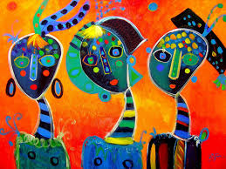Sergio Vergara**

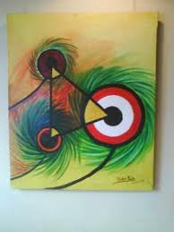**Andrés Falk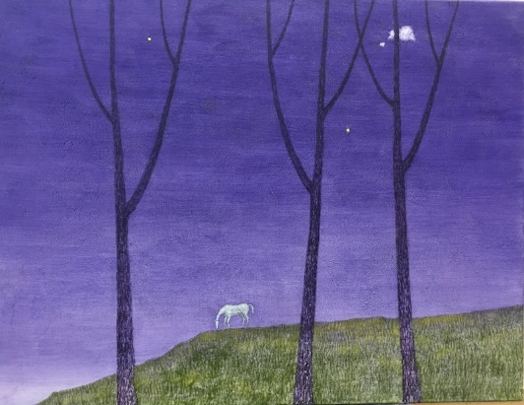Matías Pinto**

**VI.-** **Retroalimentación**

A través de correo electrónico o de forma presencial.

**VII.- Fecha de envío**

Los días viernes por correo electrónico o de forma presencial los días miércoles.

**VIII.- Cómo y/o donde enviar**

1. Enviar fotografía al correo [leng.cuarto@gmail.com](mailto:leng.cuarto@gmail.com)

Guía n°6 de artes visuales

Nombre: curso:8°A fecha: 8 de mayo

Copia arte de artista chileno la que mas les gusta y pintan con técnica libre.